# HX280025_FastLib_FreeMaster使用说明

目录

一、 概述 1

二、 硬件配置 1

三、 芯片程序设置 2

四、 上位机设置 3

1. 概述

在客户现场使用fastlib程序进行演示时，有时会遇到仿真器断开的情况，不能正常调试电机及观测变量，针对该现象在fastlib程序中加入FreeMaster用来控制程序。FreeMaster是一种用户友好的实时调试监测器和数据可视化工具，可用于运行时配置和调试嵌入式软件应用。支持对正在运行的系统上的变量进行非侵入式监测，并且可以在示波器式显示器上以标准小部件(仪表、滑块等)或文本形式的数据形式显示多个变量，从而提供易于使用的数据记录器。该文档以launchboard_DSC280025CEDC +DRV8323举例介绍FreeMaster的应用，后续可根据需要将该功能迁移至其他例程及应用程序。

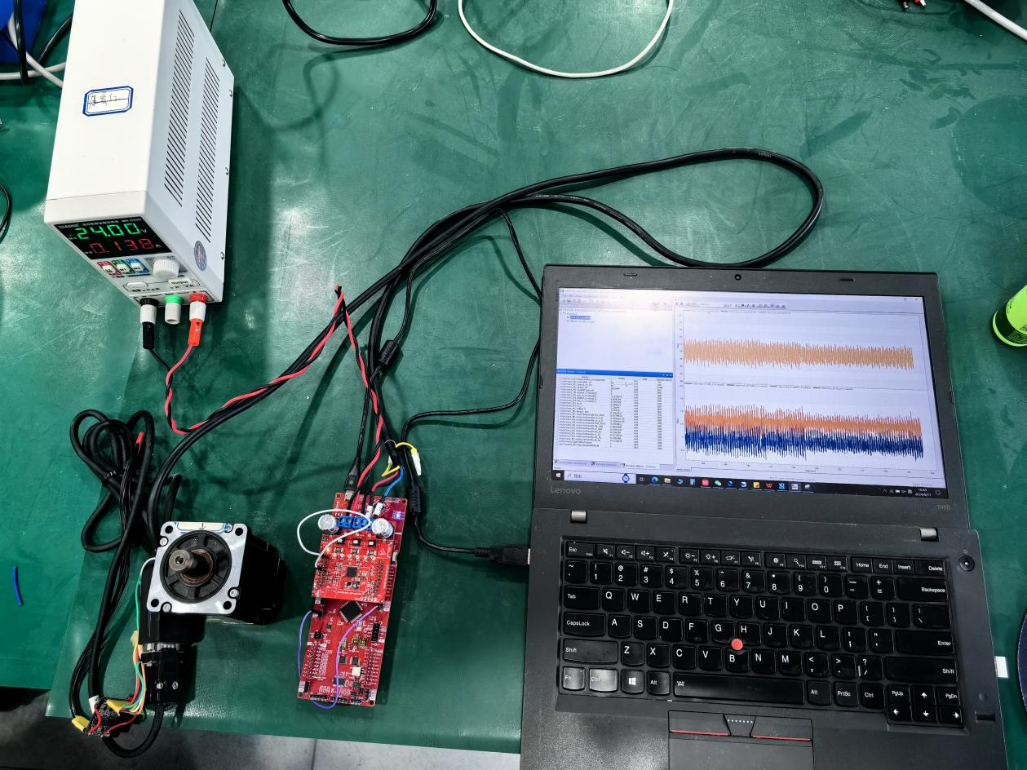

1. 硬件配置

FreeMaster需要使用到串口通讯，硬件上需要使用串口通讯连接到上位机，该功能适用于硬件支持串口通讯的系统。

在launchboard_DSC280025CEDC+DRV8323系统中，launchboard上自带GD32F103CBT6芯片可支持串口通讯，通过USB线输出（图1①）。需要注意的是H2的TXD、RXD跳线帽需要连接（图1②），SEL1的拨码开关需要拨到0位置（图1③），连接GPIO28、GPIO29至GD32F103CBT6芯片。

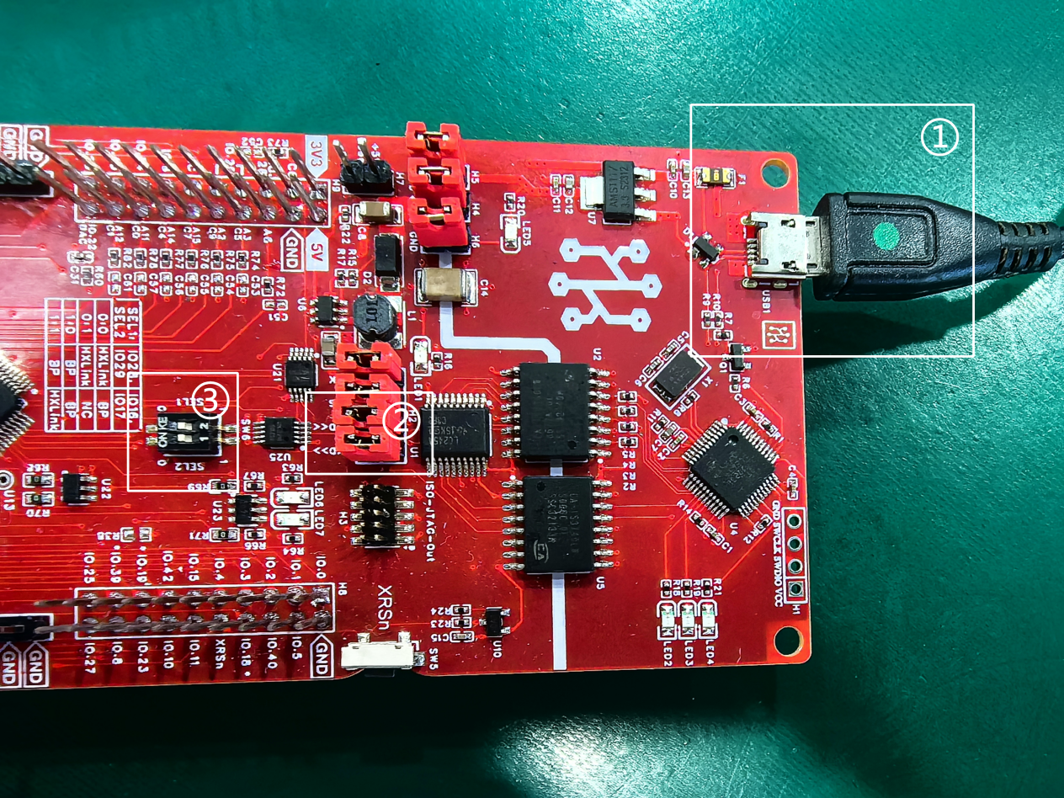

图 1

由于DRV8323 的ENABLE脚接在GPIO29上，所以在使用SCI时，该引脚需要使用跳线接在3.3V以使能DRV8323。

**注**：也可以使用SCI的其他复用引脚，但是需要外接一个SCI转USB工具

1. 芯片程序设置
2. 添加对应库文件，需注意该文件中SCI初始化使用的位域库，如使用Hal库需对SCI初始化进行修改

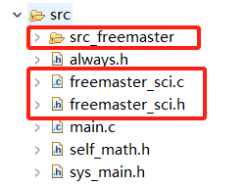

1. 添加库文件路径及宏定义

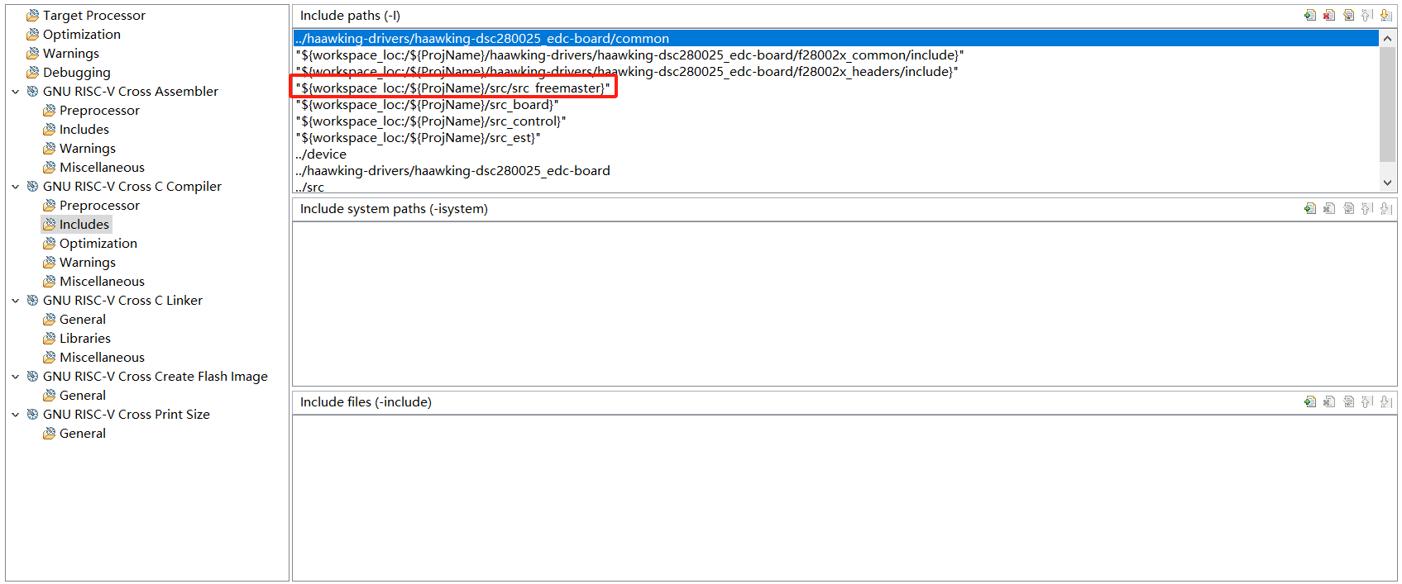

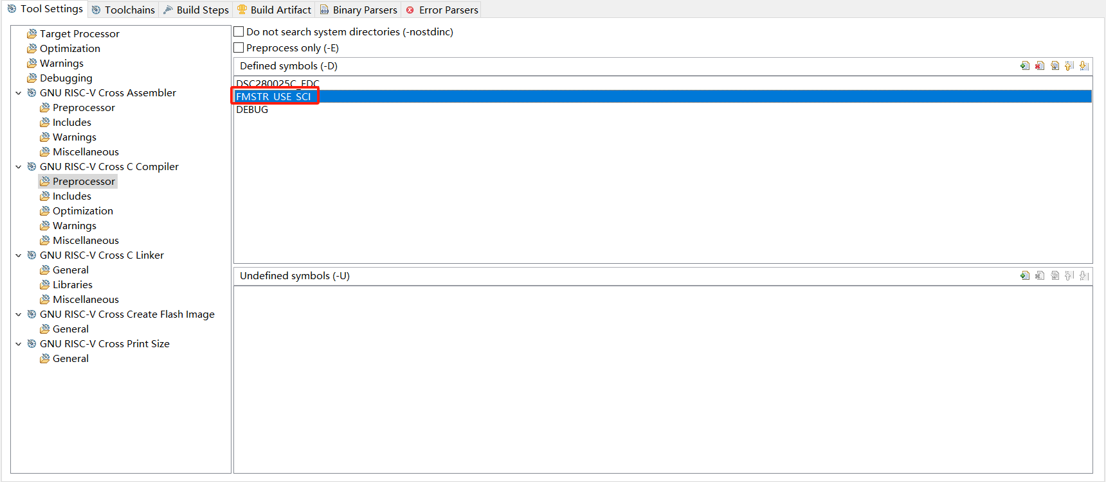

1. 添加调用函数

GPIO、SCI及FMSTR初始化，需放在系统初始化位置

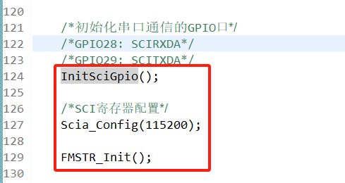

FMSTR轮询程序，需要放在主循环中，如有需要可以放在SCI中断中

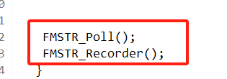

1. 上位机设置
2. 安装FMASTERSW32.exe



1. 打开FreeMASTER 3.2



1. 导入FreeMaster工程

选择File->Open Project...

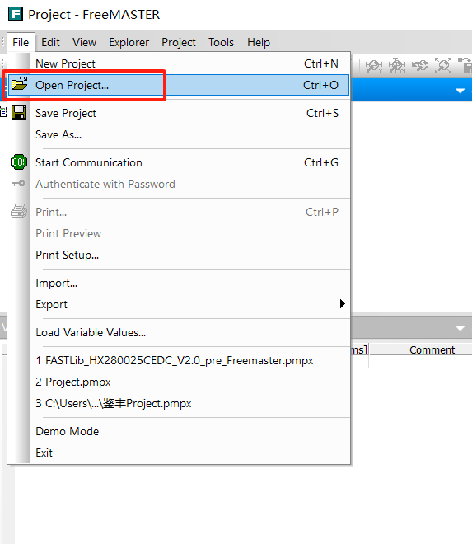

选择工程中的*.pmpx文件

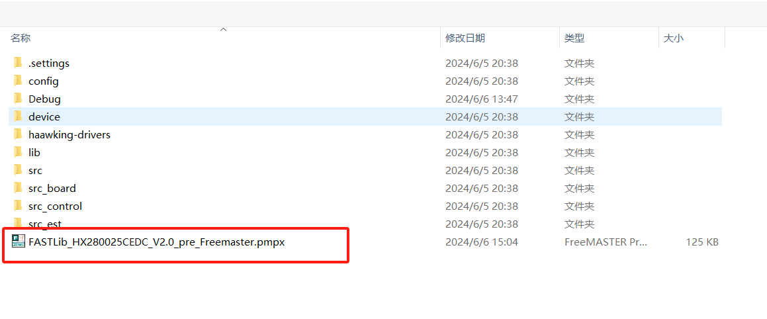

成功打开后，选择speed_current，可以看到变量区、转速波形区、电流波形区

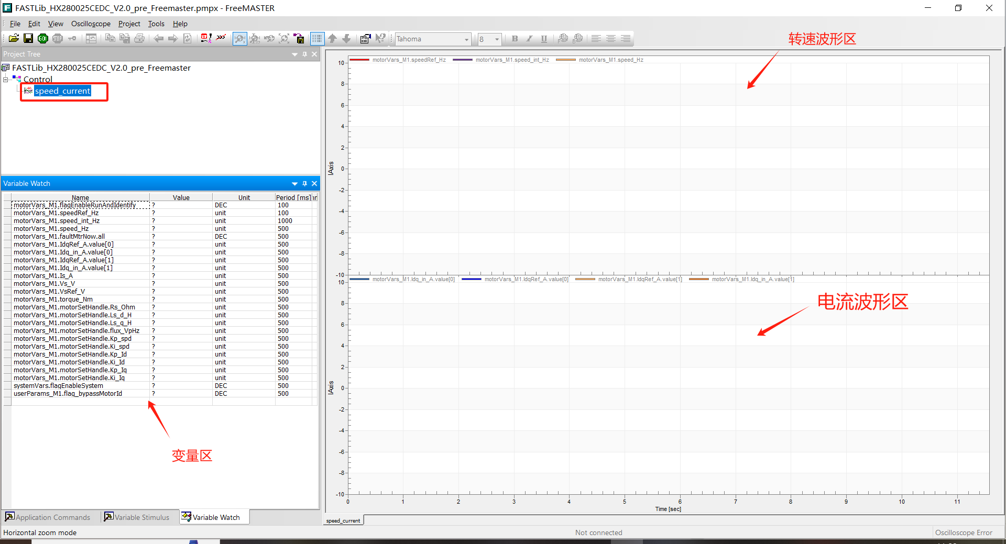

1. 连接串口

选择Project->Options... ->Comm

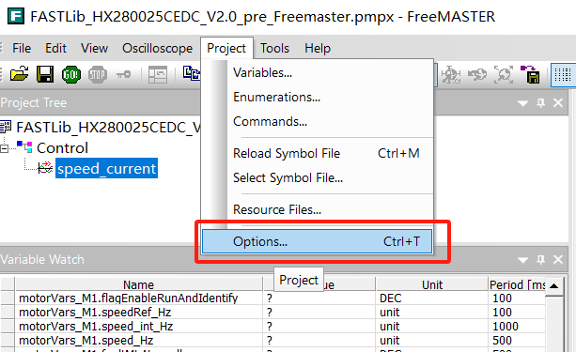

设置COM口及波特率

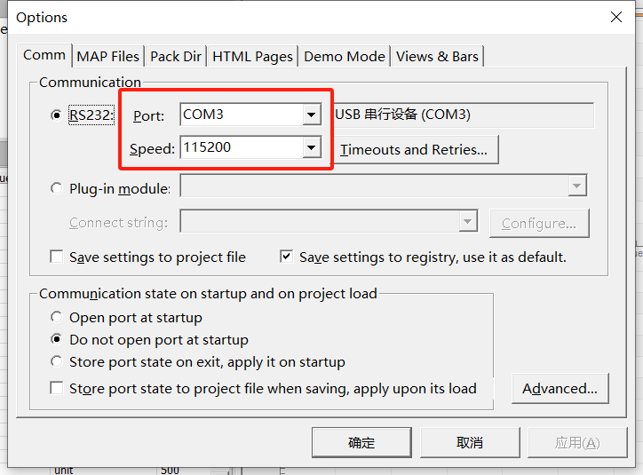

选择Project->Options...->MAP Files，选择对应的*.elf文件（本例程已选择完成）

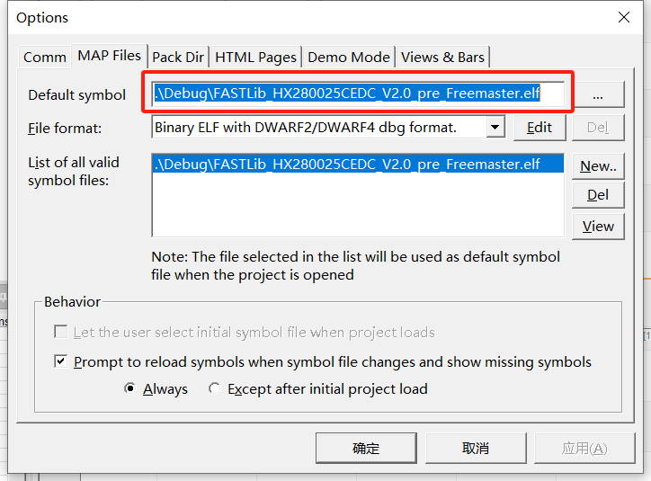

设置完成后，需确保芯片已下载程序并运行，点击GO！进行连接

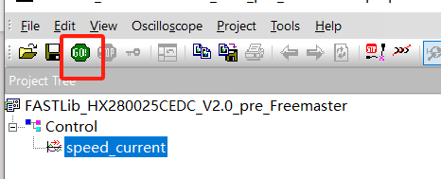

连接成功后可以看到数据及波形刷新

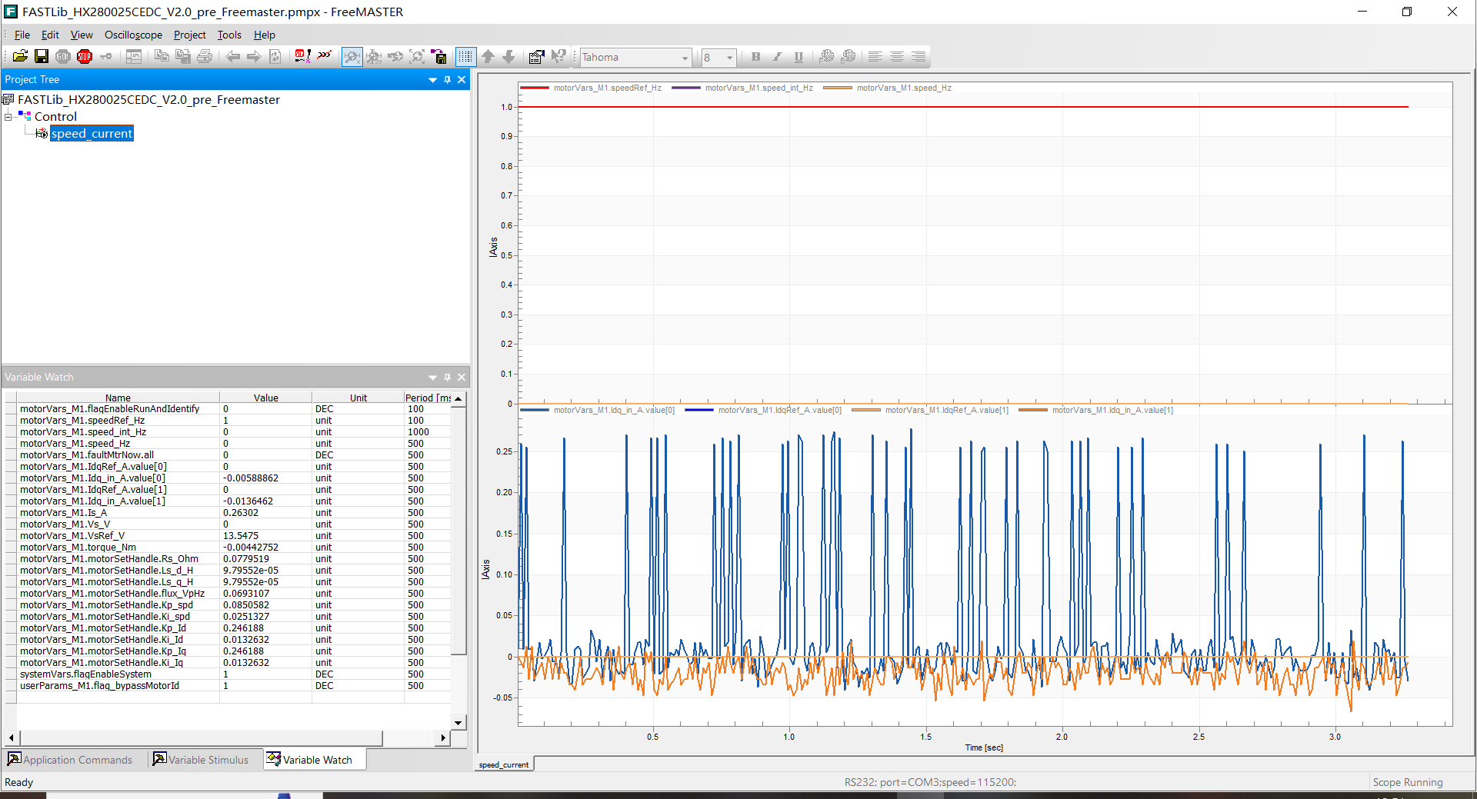

修改变量：使能运行及修改转速

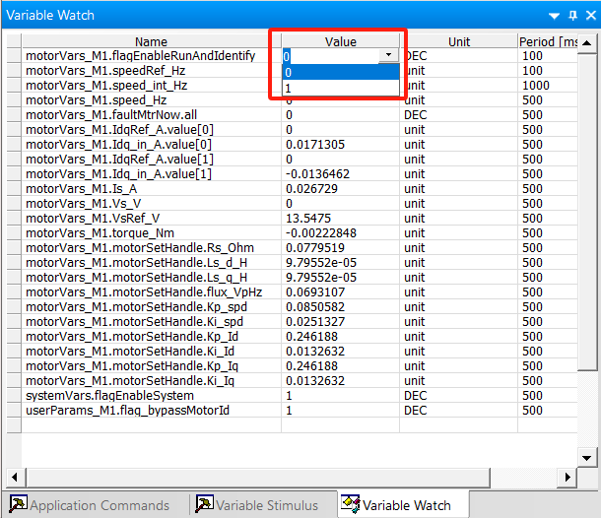

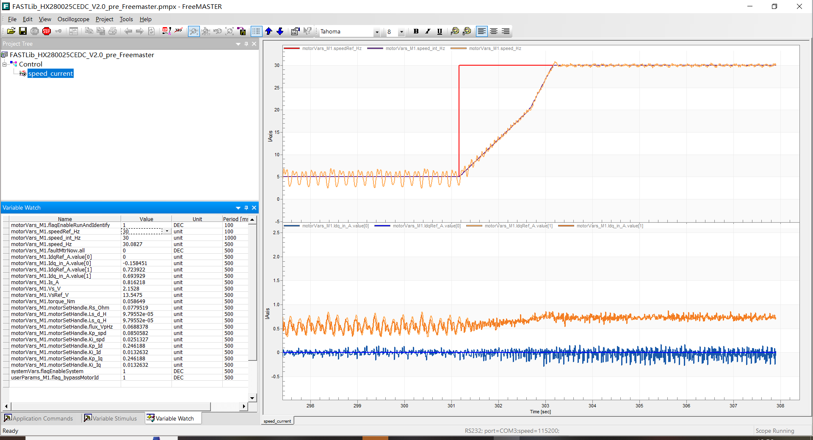

1. 设置变量
2. 添加变量，双击图中红框或在右击选择“Create New Watched Var...”可打开Variable界面进行设置

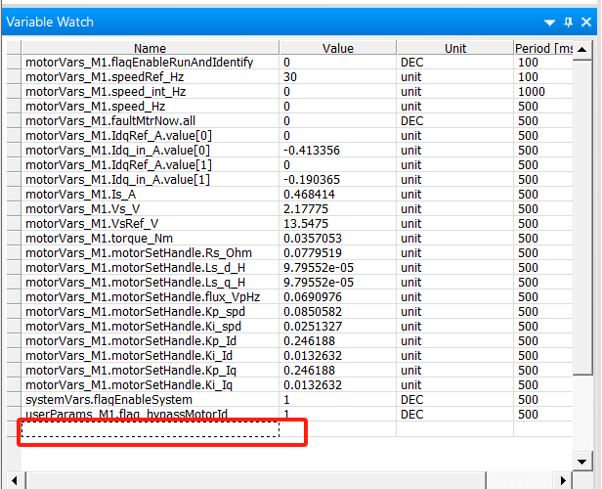

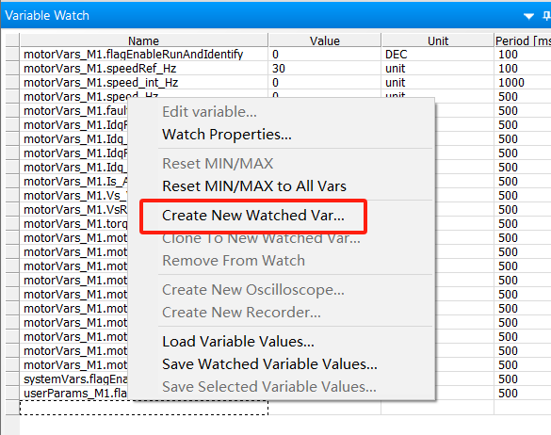

1. Variable界面介绍

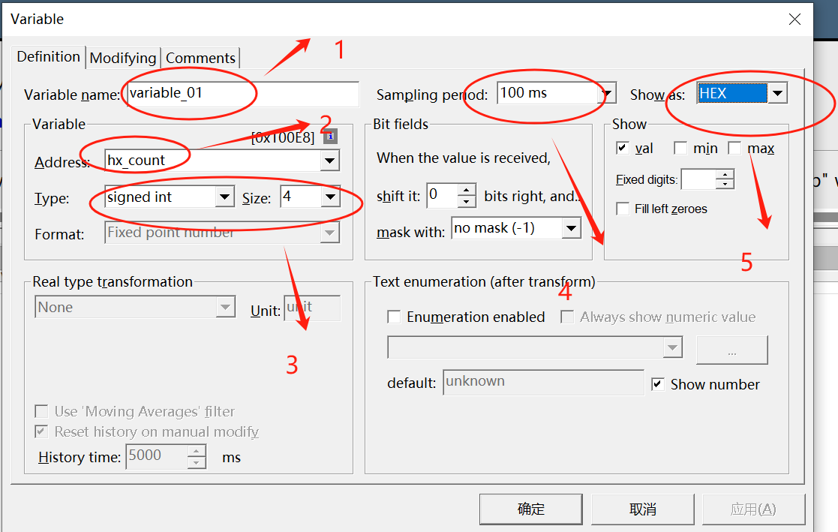

如上图，

1）填写变量名，这个和实际变量名不需要一致，但是不能和其他变量名冲突

2）地址，如果elf 正确解析，那么可以直接输入变量名称；同时也可以直接输入对应变量的地址。如果为结构体，可以写结构体名字+偏移地址，例如：motorVars[0]+0x0c

**注**：如果是数组会超限制，需要填写具体的变量。

3）类型，如果2）的位置直接输入变量名称，那么这个位置就会自动识别，不用填写，如果写了地址，需要按照自己写地址的类型，手动填写

4）轮训时间

5）显示类型，16进制（HEX）或者10进制（DEC）或者二进制（BIN）

1. 配置修改使能，选择Modifying

默认情况下，“Modifying mode”配置为“Don't allow any modifications”

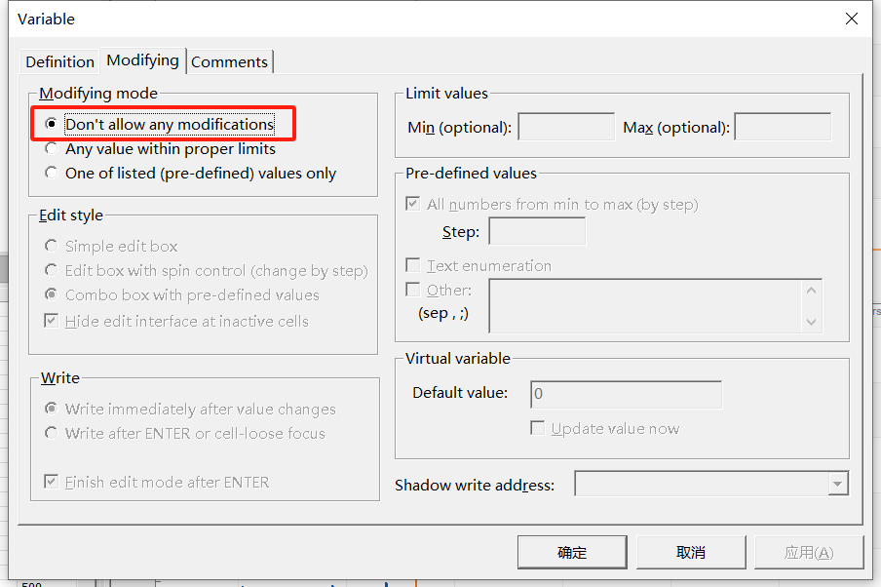

如需修改为任意值，需要选择“Any value within proper limits”

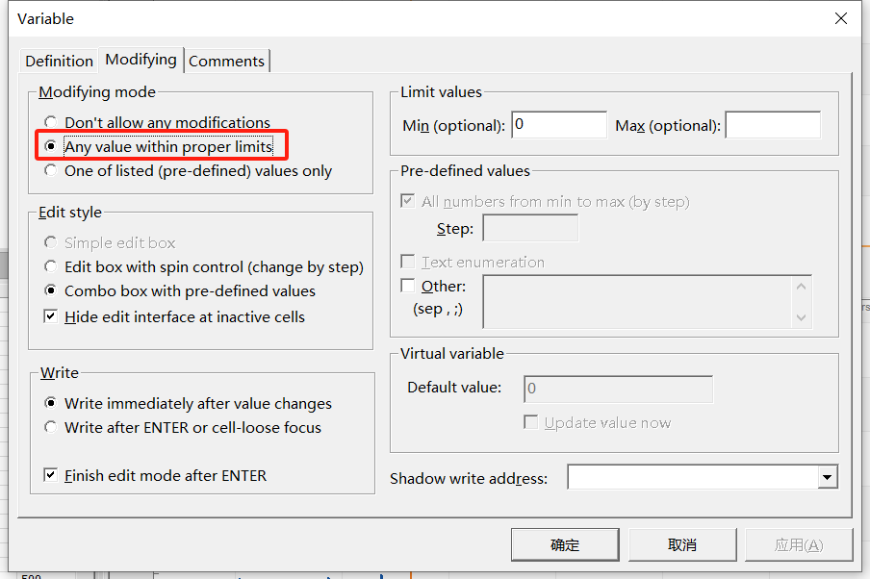

修改时双击红框位置，并写入需要的值

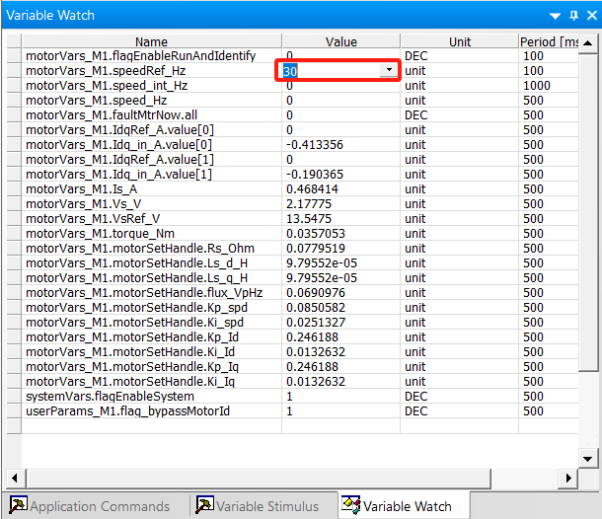

如只需要修改特定值，可以选择“Other”，并写入可选的值

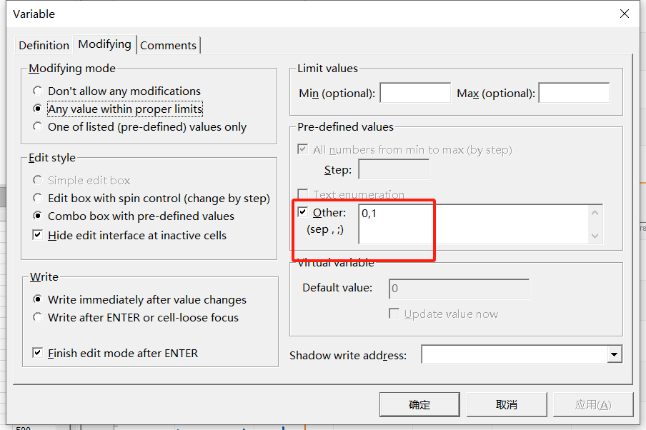

修改时选择下拉框，并选择需要选择的值

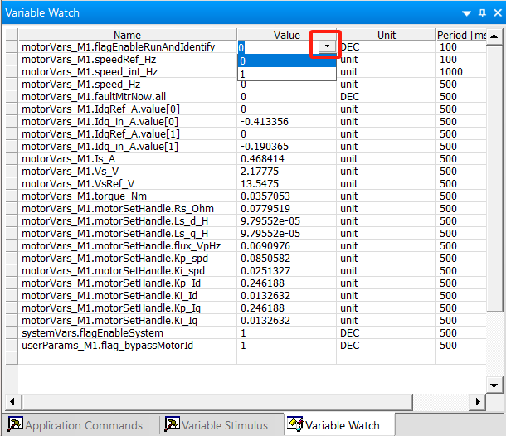

1. 设置波形
2. 新建波形图，右击选择“Create Oscilloscope...”

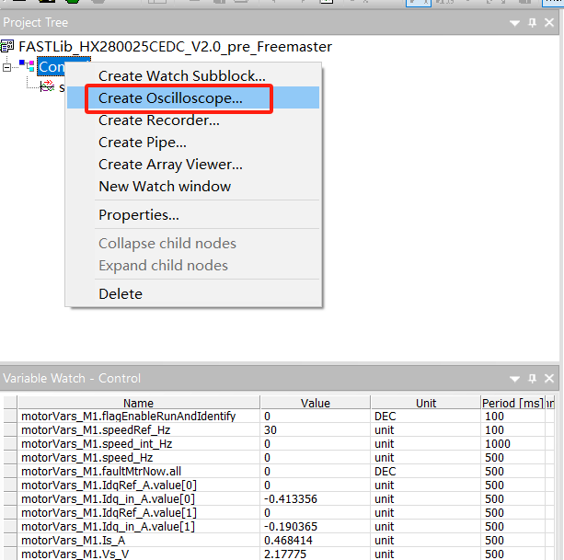

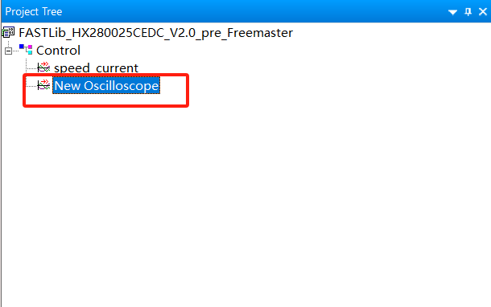

1. 右击选择Properties...->Variables 修改波形图参数

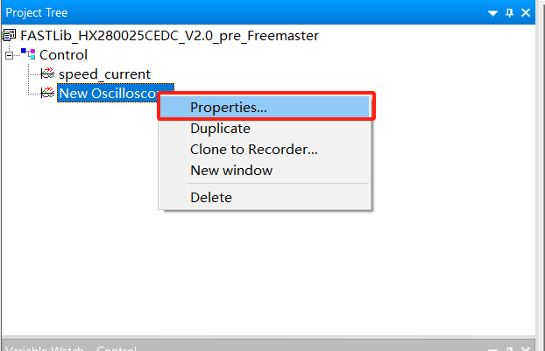

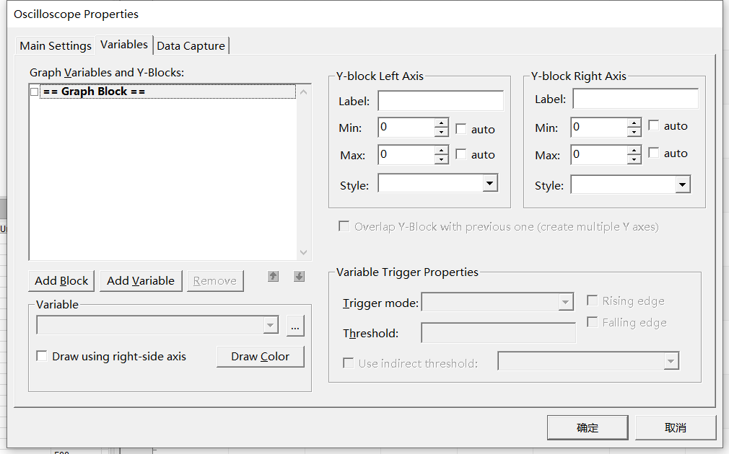

选择“Add Variable”，可以选择需要观测及修改的变量

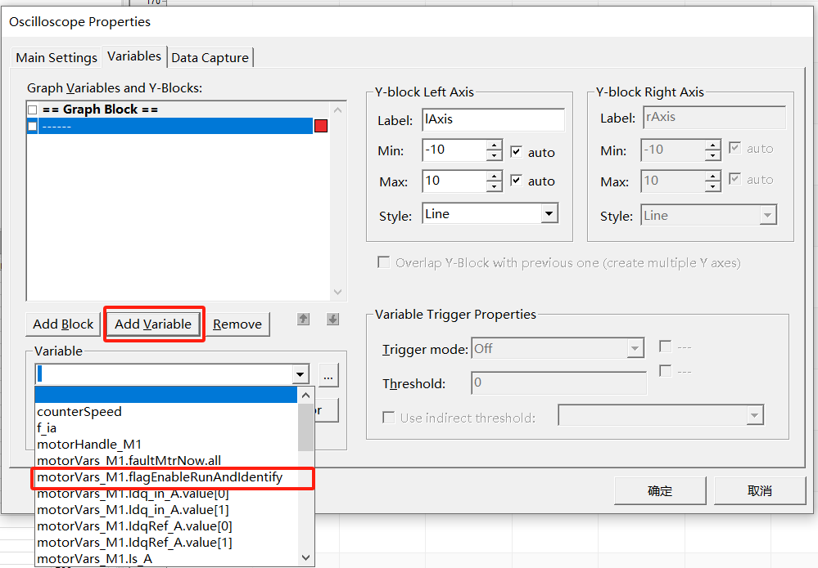

选择完成后，可在波形中显示

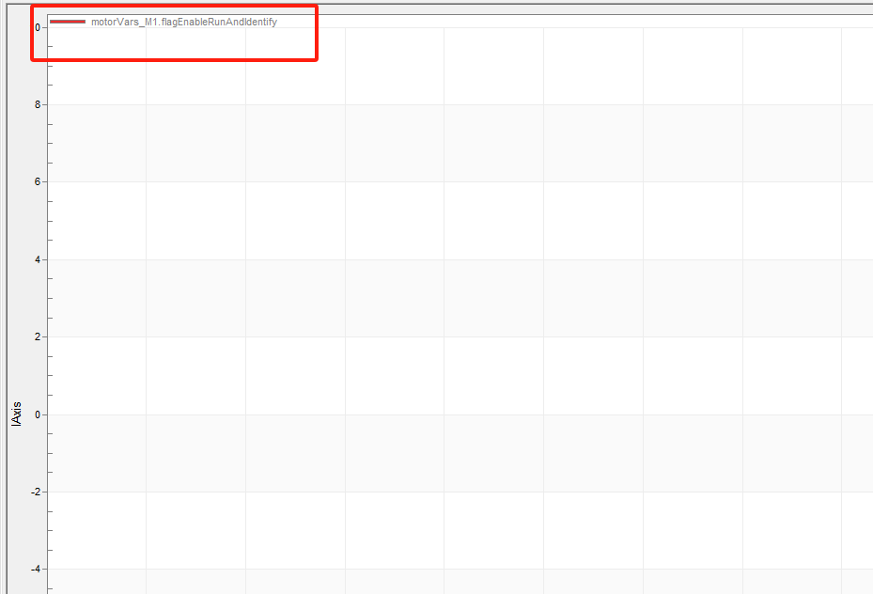

选择“Add Block”可以在同一页面显示多个图像

